# 9 人力资源

## 概述

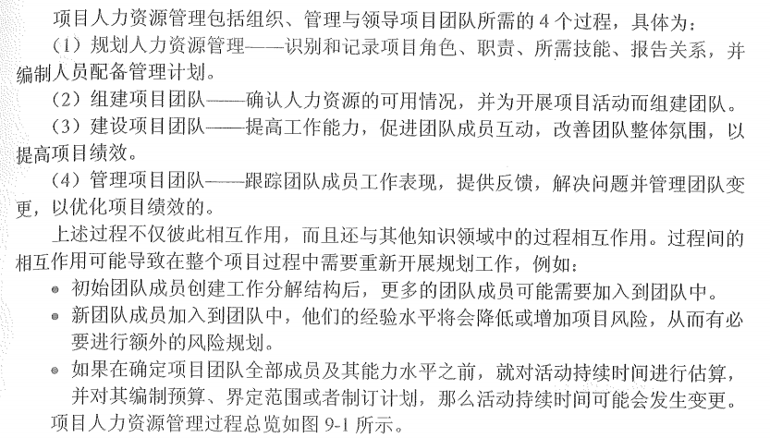

## 过程简述

### 规划人力资源管理

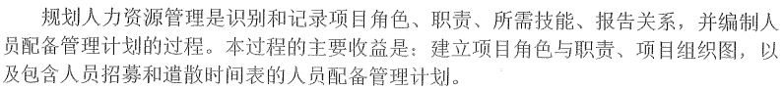

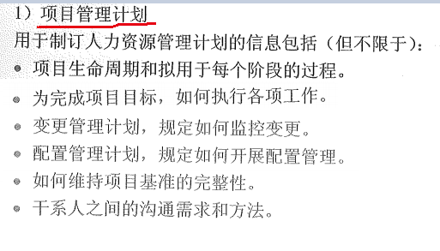

ITO



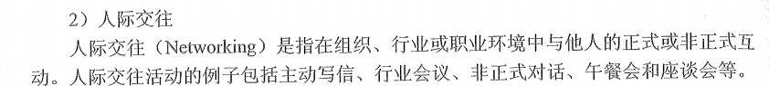

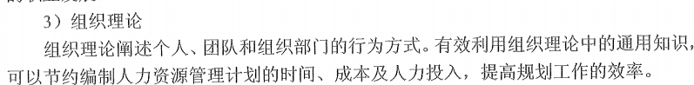

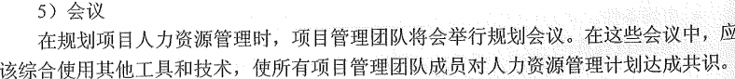

### 组建项目团队



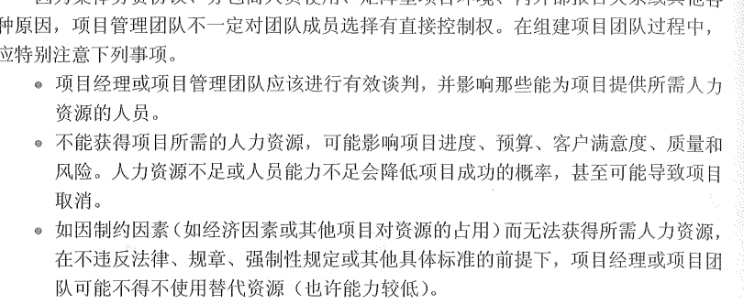

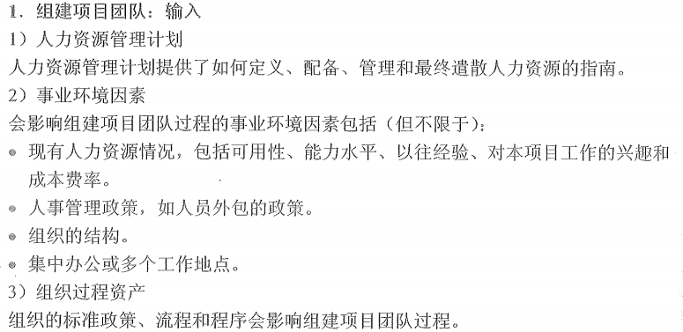

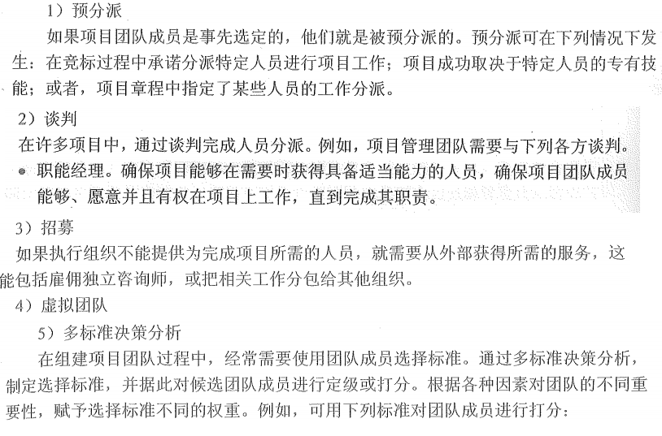

### 建设项目团队

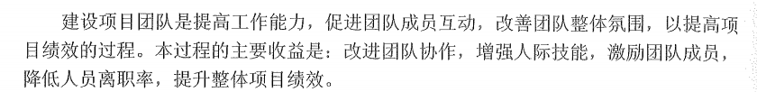

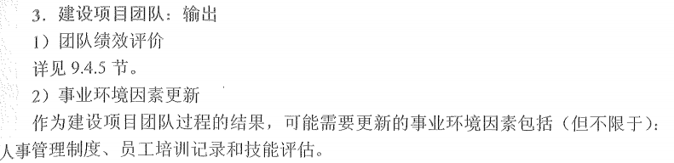

### 管理项目团队

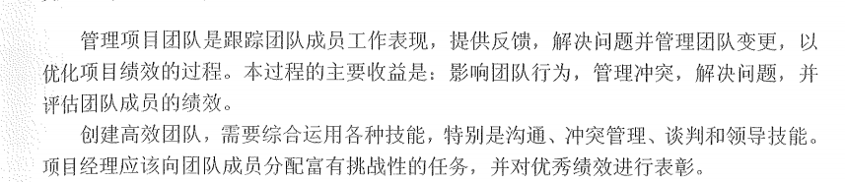

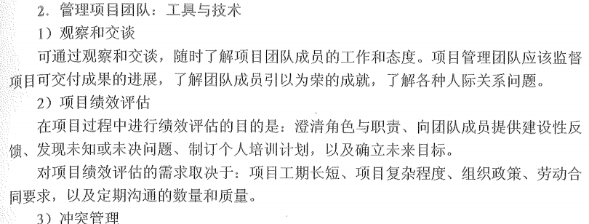

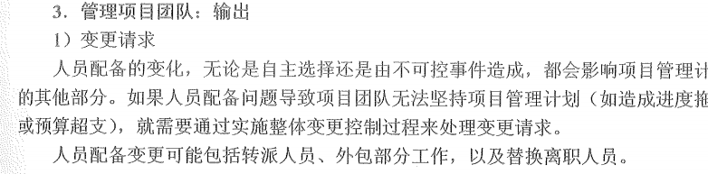

# 10 沟通管理

## 概述

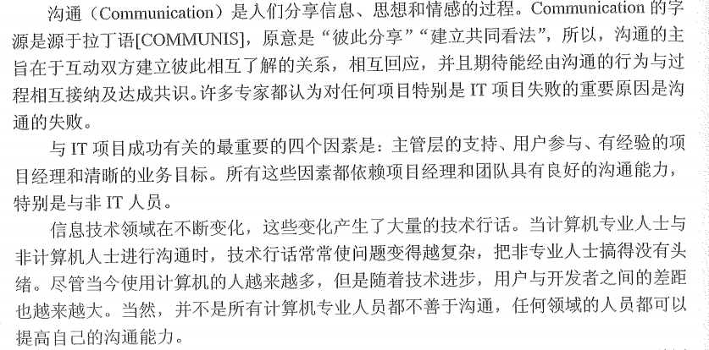



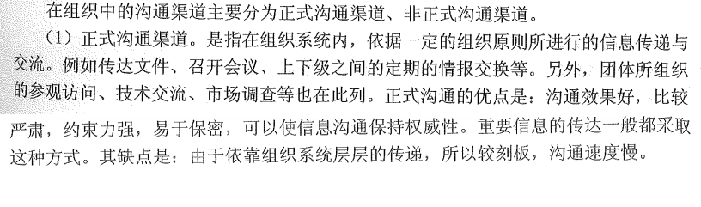

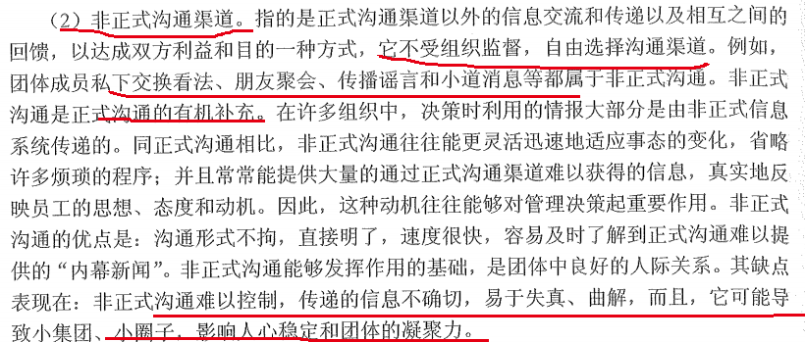

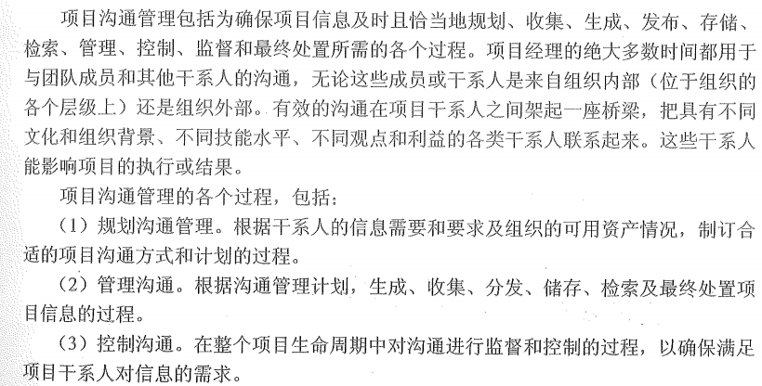

## 过程简述

### 规划沟通管理

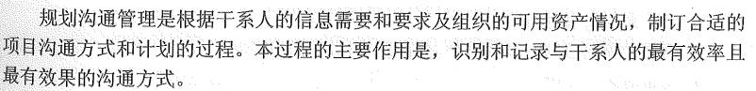

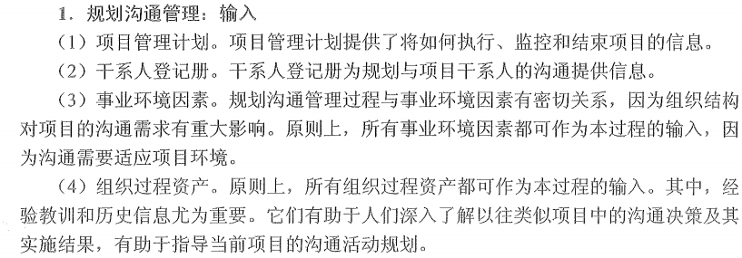

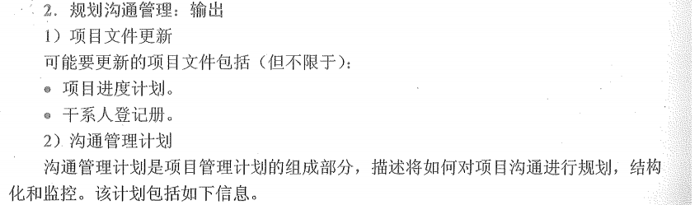

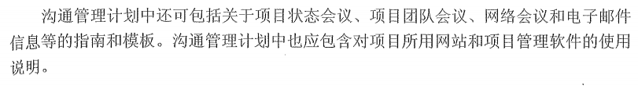

管理沟通

## 概述

## 过程简述

## 概述

## 过程简述

## 概述

## 过程简述

## 概述

## 过程简述

## 概述

## 过程简述

## 概述

## 过程简述